## X-Rays (Sinar-X)

Efek fotolistrik memberikan bukti yang meyakinkan bahwa foton cahaya dapat mentransfer energi ke elektron. Apakah proses kebalikannya juga mungkin? Artinya, dapatkah sebagian atau seluruh energi kinetik elektron yang bergerak diubah menjadi foton? Seperti yang terjadi, efek fotolistrik terbalik tidak hanya terjadi tetapi telah ditemukan (meskipun tidak dipahami) sebelum karya Planck dan Einstein.

Pada tahun 1895 Wilhelm Roentgen menemukan bahwa radiasi tinggi yang sangat menembus alam yang tidak diketahui dihasilkan ketika elektron yang cepat menimpa materi. Sinar-x ini segera ditemukan berjalan dalam garis lurus, tidak terpengaruh oleh medan listrik dan magnet, mudah melewati bahan buram, menyebabkan zat berpendar, dan mengekspos pelat fotografi. Semakin cepat elektron asal, sinar-x yang dihasilkan semakin menembus, dan semakin banyak jumlah elektron, semakin besar intensitas pancaran sinar-x.

Tidak lama setelah penemuan ini menjadi jelas bahwa sinar-x adalah gelombang em. Teori elektromagnetik memprediksi bahwa muatan listrik yang dipercepat akan memancarkan gelombang em, dan elektron yang bergerak cepat tiba-tiba diam tentu dipercepat. Radiasi yang dihasilkan dalam keadaan ini diberi nama Jerman bremsstrahlung ("radiasi pengereman"). Kehilangan energi karena bremsstrahlung lebih penting untuk elektron daripada untuk partikel yang lebih berat karena elektron dipercepat lebih cepat ketika melewati dekat inti di jalurnya. Semakin besar energi elektron dan semakin besar nomor atom inti yang ditemuinya, semakin besar energi bremsstrahlung.

Pada tahun 1912 sebuah metode dirancang untuk mengukur panjang gelombang sinar-x. Eksperimen pecahan difraksi telah diakui sebagai eksperimen yang ideal, tetapi seperti yang kita ingat dari optik fisik, jarak antara garis yang berdekatan pada kisi difraksi harus memiliki urutan yang sama besarnya dengan panjang gelombang cahaya untuk hasil yang memuaskan, dan kisi tidak dapat diatur dengan jarak menit yang dibutuhkan oleh sinar-x. Max von Laue menyadari bahwa panjang gelombang yang disarankan untuk sinar-x sebanding dengan jarak antara atom yang berdekatan dalam kristal. Oleh karena itu dia mengusulkan agar kristal digunakan untuk mendifraksi sinar-x, dengan kisi-kisi regulernya bertindak sebagai semacam kisi tiga dimensi. Dalam percobaan yang dilakukan pada tahun berikutnya, panjang gelombang 0,013 hingga 0,048 nm ditemukan, 10-4 di antaranya dalam cahaya tampak dan karenanya memiliki kuanta 104 kali lebih energik.

Radiasi elektromagnetik dengan panjang gelombang dari sekitar 0,01 sampai sekitar 10 nm termasuk dalam kategori sinar-x. Batas-batas kategori ini tidak tajam: ujung panjang gelombang yang lebih pendek tumpang tindih dengan sinar gamma dan ujung panjang gelombang yang lebih panjang tumpang tindih dengan sinar ultraviolet (lihat Gambar 2.2).

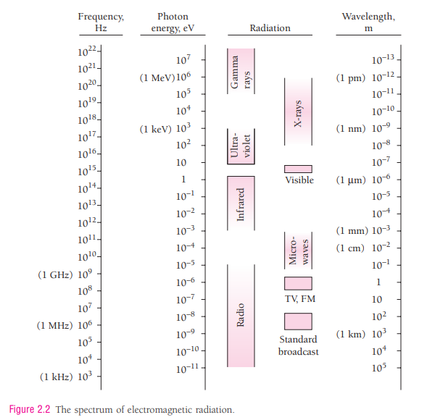

Gambar 2.15 adalah diagram tabung sinar-x.

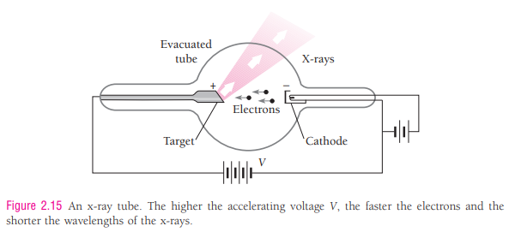

Sebuah katoda, dipanaskan oleh filamen yang dilalui arus listrik, memasok elektron dengan emisi termionik. Perbedaan potensial tinggi V dipertahankan antara katoda dan target logam mempercepat elektron menuju yang terakhir. Permukaan target berada pada sudut relatif terhadap berkas elektron, dan sinar-x yang meninggalkan target melewati sisi tabung. Tabung dievakuasi/dikosongkan untuk memungkinkan elektron untuk sampai ke target tanpa hambatan.

Seperti disebutkan sebelumnya, teori elektromagnetik klasik memprediksi bremsstrahlung ketika elektron dipercepat, yang secara umum menjelaskan sinar-x yang dihasilkan oleh tabung sinar-x. Namun, kesepakatan antara teori dan eksperimen tidak memuaskan dalam hal-hal penting tertentu.

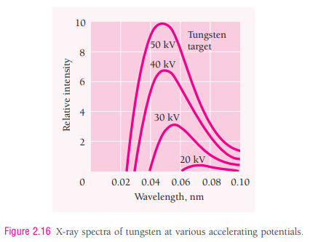

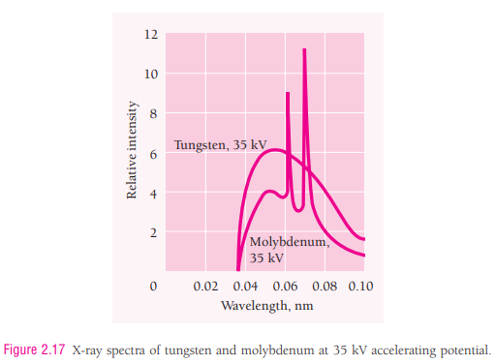

Gambar 2.16 dan 2.17 menunjukkan spektrum sinar-x yang dihasilkan ketika target tungsten dan molibdenum dibombardir/diserang/dihujani oleh elektron pada beberapa potensial percepatan yang berbeda. Kurva menunjukkan dua sifat yang tidak dapat dijelaskan oleh teori elektromagnetik:

1. Dalam kasus molibdenum, terjadi puncak intensitas yang menunjukkan peningkatan produksi sinar-x pada panjang gelombang tertentu. Puncak ini terjadi pada panjang gelombang tertentu untuk setiap bahan target dan berasal dari penataan ulang struktur elektron atom target setelah diganggu oleh elektron yang membombardir/menyerang/menghujani. Fenomena ini akan dibahas dalam Sec. 7.9; hal penting yang perlu diperhatikan pada titik ini adalah adanya sinar-x dengan panjang gelombang tertentu, sebuah efek yang jelas nonklasik, disamping/selain adanya sebuah spektrum sinar-x kontinu.
2. Sinar-x yang dihasilkan pada potensial percepatan V tertentu bervariasi dalam panjang gelombang, tetapi tidak ada yang memiliki panjang gelombang lebih pendek dari nilai λmin tertentu. Meningkatkan V akan menurunkan λmin. Pada V tertentu, λmin adalah sama untuk target tungsten dan molibdenum. Duane dan Hunt menemukan secara eksperimental bahwa λmin berbanding terbalik dengan V; hubungan tepatnya mereka adalah



Pengamatan kedua cocok dengan teori kuantum tentang radiasi. Sebagian besar elektron yang mengenai target mengalami banyak tumbukan sekilas, dengan energinya berubah menjadi panas. (Inilah sebabnya mengapa target dalam tabung sinar-x terbuat dari logam dengan titik leleh tinggi seperti tungsten, dan alat pendingin target biasanya digunakan.) Namun, beberapa elektron kehilangan sebagian besar atau seluruh energinya dalam tumbukan tunggal. dengan atom sasaran. Ini adalah energi yang menjadi sinar-x.

Produksi sinar-X, kemudian, kecuali puncak yang disebutkan dalam pengamatan 1 di atas, menunjukkan efek fotolistrik terbalik. Alih-alih energi foton diubah menjadi EK elektron, EK elektron diubah menjadi energi foton. Panjang gelombang pendek berarti frekuensi tinggi, dan frekuensi tinggi berarti energi foton tinggi hν

Karena fungsi kerja hanya beberapa elektronvolt sedangkan potensi percepatan dalam tabung sinar-x biasanya puluhan atau ratusan ribu volt, kita dapat mengabaikan fungsi kerja dan menafsirkan batas panjang gelombang pendek Persamaan. (2.12) sesuai dengan kasus di mana seluruh energi kinetik KE Ve dari elektron yang membombardir diberikan hingga satu foton energi hmax. Karenanya



yang merupakan rumus Duane-Hunt dari Persamaan. (2.12)—dan, memang, sama seperti Persamaan. (2.11) kecuali untuk unit yang berbeda. Oleh karena itu tepat untuk menganggap produksi sinar-x sebagai kebalikan dari efek fotolistrik.

## X-ray Diffraction (Difraksi sinar-X)

Sebuah kristal terdiri dari susunan atom yang teratur, yang masing-masing dapat menyebarkan gelombang em. Mekanisme penyebarannya sangat mudah. Sebuah atom dalam medan listrik konstan menjadi terpolarisasi karena elektron bermuatan negatif dan inti bermuatan positif mengalami gaya dalam arah yang berlawanan. Gaya-gaya ini lebih kecil dibandingkan dengan gaya-gaya yang menahan atom bersama-sama, sehingga hasilnya adalah distribusi muatan yang terdistorsi yang setara dengan dipol listrik. Dengan adanya medan listrik bolak-balik dari sebuah gelombang em dengan frekuensi ν, polarisasi berubah bolak-balik dengan frekuensi ν yang sama. Sebuah dipol listrik berosilasi dengan demikian dibuat dengan mengorbankan sebagian energi dari gelombang yang masuk. Dipol berosilasi pada gilirannya memancarkan gelombang em degan frekuensi ν, dan gelombang sekunder ini keluar ke segala arah kecuali sepanjang sumbu dipol. (Dalam kumpulan atom yang terpapar radiasi tak terpolarisasi, pembatasan terakhir tidak berlaku karena kontribusi masing-masing atom adalah acak.)

Dalam terminologi (bahasa) gelombang, gelombang sekunder memiliki muka gelombang sferis (bola) menggantikan muka gelombang bidang dari gelombang yang datang. (Gbr. 2.18). Proses hamburan, kemudian, melibatkan atom yang menyerap gelombang bidang datang dan memancarkan kembali gelombang bola dengan frekuensi yang sama.

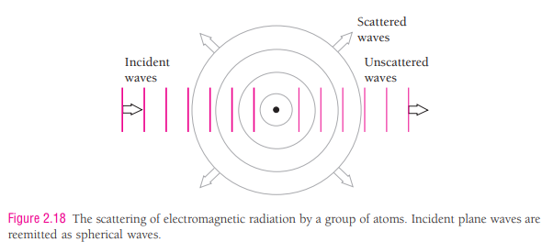

Seberkas sinar-x monokromatik yang jatuh pada suatu kristal akan dihamburkan ke segala arah di dalamnya. Namun, karena susunan atom yang teratur, dalam arah tertentu gelombang yang dihamburkan akan saling berinterferensi secara konstruktif, sedangkan di arah lain gelombang yang dihamburkan akan berinterferensi secara destruktif. Atom-atom dalam kristal dapat dianggap sebagai keluarga yang mendefinisikan bidang paralel, seperti pada Gambar 2.19, dengan masing-masing keluarga memiliki pemisahan karakteristik antara bidang komponennya.

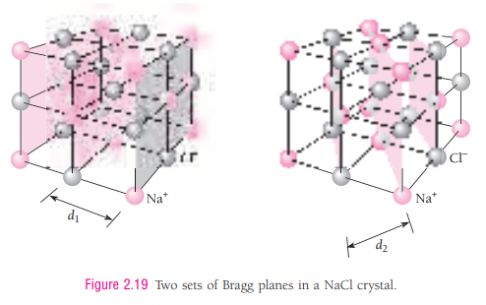

Analisis ini diusulkan pada tahun 1913 oleh W. L Bragg, untuk menghormati siapa bidang di atas disebut bidang Bragg.

Kondisi yang harus dipenuhi agar radiasi yang dihamburkan oleh atom kristal mengalami interferensi konstruktif dapat diperoleh dari diagram seperti pada Gambar 2.20.

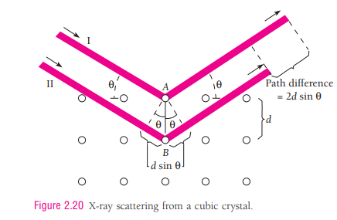

Berkas yang mengandung sinar-x dengan panjang gelombang λ datang pada kristal yang membentuk sudut θ dengan keluarga bidang Bragg yang jaraknya d. Sinar melewati atom A di bidang pertama dan atom B di bidang berikutnya, dan masing-masing dari mereka menyebarkan bagian sinar ke arah yang acak. Interferensi konstruktif hanya terjadi antara sinar-sinar yang dihamburkan yang sejajar dan yang lintasannya berbeda persis λ, 2λ, 3λ, dan seterusnya. Artinya, perbedaan jalur harus nλ, di mana n adalah bilangan bulat. Satu-satunya sinar yang dihamburkan oleh A dan B yang benar adalah sinar berlabel I dan II pada Gambar 2.20.

Syarat pertama pada I dan II adalah bahwa sudut hamburan bersamanya sama dengan sudut datang berkas asal. (Kondisi ini, yang tidak bergantung pada panjang gelombang, adalah sama seperti untuk pemantulan spekular biasa dalam optik: sudut datang = sudut pantul.) Syarat kedua adalah bahwa

 

karena sinar II harus menempuh jarak  lebih jauh dari sinar I. Bilangan bulat n adalah orde berkas yang dihamburkan.

Desain skema spektrometer sinar-x berdasarkan analisis Bragg ditunjukkan pada Gambar 2.21.

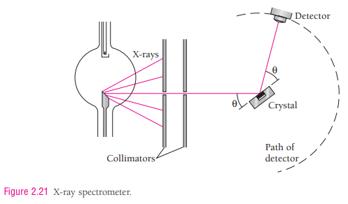

Seberkas sempit sinar-x jatuh pada kristal dengan sudut θ, dan detektor ditempatkan sehingga merekam sinar yang sudut hamburannya juga θ. Setiap sinar-x yang mencapai detektor karena itu mematuhi kondisi Bragg pertama. Seperti θ yang divariasikan, pendeteksi akan merekam puncak intensitas yang sesuai dengan urutan yang diprediksi oleh Persamaan. (2.13). Jika jarak d antara bidang Bragg yang berdekatan dalam kristal diketahui, panjang gelombang λ sinar-x dapat dihitung.